 Liceo José Victorino Lastarria

Rancagua

“*Formando Técnicos para el mañana”*

Unidad Técnico-Pedagógica

**Guía N° 5 de Historia, Geografía y Ciencias Sociales 2° Medio**

Nombre: __________________________________________________ Curso: _____________________

**OA 13:** Describir el proceso de ocupación de Valdivia, Llanquihue, Chiloé y el estrecho de Magallanes, y analizar su importancia estratégica para el Estado, destacando el rol de la inmigración europea y las relaciones con los pueblos originarios que habitaban esos lugares.

**Objetivo de la clase:** Reconocer las motivaciones, hitos y actores asociados al proceso de ocupación de la zona sur y austral del actual territorio chileno, explicando el rol de la inmigración europea y las relaciones entre colonos y pueblos originarios en la ocupación de estas zonas, mediante la argumentación de ideas que defiendan o rechacen el método de ocupación del territorio nacional promovidas por el Estado de Chile.

**Semana: 27 al 30 de abril 2020**

**LA OCUPACIÓN EN EL SUR DE CHILE**



Al iniciarse la “República”, **el Estado no tenía real presencia más allá de Concepción**. La situación de autonomía o independencia que tenía el pueblo mapuche en la zona sur (Concepción hasta Chiloé), así como la compleja geografía de la zona austral (Chaitén hasta el Estrecho de Magallanes), había dificultado el control desde la “Colonia”. De esta manera, se requerían acciones específicas por parte del Estado, ya fuera el empleo de la fuerza militar, la fundación de ciudades, la construcción de fuertes o la colonización de los territorios en cuestión.

**1 - Ocupación militar de la zona austral (Estrecho de Magallanes):** Esta zona era importante, pues en ella **se ubicaba el único paso marítimo entre el Océano Atlántico y el Océano Pacífico**, razón por la cual el interés no era solo político, sino también económico. **Su ocupación se concretó en 1843** durante el gobierno de Manuel Bulnes, quien ordenó realizar una expedición y la fundación de un fuerte.

La ocupación fue realizada días antes de que arribara un barco francés que el Gobierno de Francia había enviado con la expresa misión de **establecer dominio en el estrecho**. Y es que antes, a fines de 1837, había arribado a la zona austral el comandante Julio César Dumont, quien informó respecto a la conveniencia de que Francia estableciera una colonia en el Estrecho de Magallanes la que **serviría como punto de reabastecimiento de sus naves en tránsito a sus posesiones en Oceanía.** Sin embargo, los marinos galos se encontraron con la sorpresa de que el lugar ya estaba ocupado y que la bandera chilena flameaba en lo alto de un mástil de madera en el lugar donde se construiría el **“Fuerte Bulnes”.**

Esta situación de los franceses navegando por la zona austral del país hacía ver la posibilidad cada vez más creíble el que el Estrecho fuera ocupado por una potencia europea, deseosa de **controlar el paso entre el Océano Pacífico y el Océano Atlántico**, que cobraba una importancia creciente gracias al desarrollo del barco de vapor. Para resguardar esa situación entonces, **en 1849 se fundó la ciudad de Punta Arenas** como puerto libre de aduanas, con el fin de **estimular el comercio marítimo en la zona y así poder controlar el paso de embarcaciones**, resguardando la zona como parte del territorio nacional.

**2 - Colonización europea del sur de Chile (entre Valdivia y Chiloé).** El territorio ubicado al sur del río Toltén (Región de la Araucanía), compuesto de extensas selvas, era habitado por comunidades indígenas llamadas “huilliches” y comunidades chilenas **en Osorno y Valdivia.** Con el afán de consolidar la soberanía política e iniciar la explotación agrícola de dicho territorio, **se promovió la inmigración selectiva de colonos extranjeros europeos,** que significaba la llegada de un grupo de personas extranjeras a vivir en el sur del país y **que tuviesen intenciones o expectativas de querer trabajar y desarrollar el área agrícola de estos lugares**, cumpliendo con una serie de requisitos educativos y económicos adquiridos previamente (por ejemplo, para fomentar el crecimiento económico, se pedía que tuvieran buena situación económica). Por ello, **el gobierno asignó como agentes de colonización del sur del Chile a Bernardo Philippi y a Vicente Pérez Rosales para que reclutaran “colonos” europeos**, **principalmente alemanes** y (en menor medida) suizos.Al respecto, Ignacio Domeyko (geólogo encargado de explorar las riquezas mineras del norte del país), señalaba lo siguiente:

[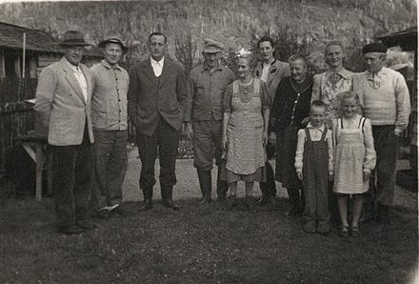](https://www.google.cl/url?sa=i&url=https%3A%2F%2Frepublicafederaldechile.blog%2F2015%2F07%2F28%2Fcolonizacion-alemana-en-valdivia-y-llanquihue-1850-1910%2F&psig=AOvVaw3AhNt03XdNqLQ_o8ktVH9f&ust=1586386826149000&source=images&cd=vfe&ved=0CAIQjRxqFwoTCOikvs611-gCFQAAAAAdAAAAABAf)

*“El* ***objetivo principal*** *de la colonización en Chile, mediante la inmigración extranjera, no puede ser el aumento numérico de la población, sino la educación, la moralización del pueblo* [que ya habitaban en el lugar]*, la introducción del orden doméstico, del espíritu de economía, del amor al trabajo, de los* [nuevos] *métodos prácticos en la agricultura, adecuados al suelo de las provincias del sur* (…) *y asegurar las ventajas que resultan del cruzamiento de razas...”*

[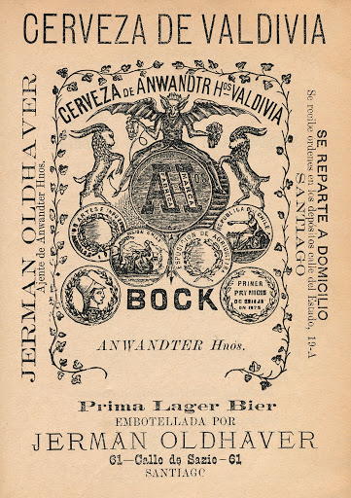](https://www.google.cl/url?sa=i&url=http%3A%2F%2Fwww.disenonacional.cl%2Fcerveza-andwanter%2F&psig=AOvVaw1sI2EiVm4Q6HYoQS6Ueof-&ust=1586387277706000&source=images&cd=vfe&ved=0CAIQjRxqFwoTCOiR2qW31-gCFQAAAAAdAAAAABAa)(Fuente: Domeyko, I. (1850). Memoria sobre la colonización en Chile.

Santiago, Chile: Imprenta Julio Belén y Compañía.)

En ese marco la llegada de alemanes y suizos fue la única promovida por el Estado y se estima que desde entonces, y hasta comienzos del siglo XX, inmigraron entre 30.000 y 40.000 alemanes que se distribuyeron en las zonas de Valdivia, las regiones de Los Lagos, La Araucanía, Punta Arenas y Santiago. Esta colonia se destacó por su **impulso empresarial, especialmente en el rubro de las cervezas, los embutidos (salchichas), los chocolates, la repostería (pasteles), la agricultura y la ganadería.** Su presencia se percibe hasta hoy y, según la Cámara Chileno-Alemana de Comercio e Industria, actualmente 500.000 chilenos descienden de alemanes.

**3 - Relaciones con los pueblos originarios:** Si bien la inmigración europea permitió desarrollar la economía y asegurar la soberanía, muchos autores también resaltan que los colonos europeos se instalaron en zonas tradicionalmente habitadas por pueblos originarios, lo que trajo consigo la **pérdida de gran parte de sus tierras y de su identidad cultural**. A mediados del siglo XIX, la población indígena se había reducido considerablemente. En el valle central los “picunches” habían desaparecido a causa del mestizaje, mientras que, por el contrario, la región entre el río Biobío y Toltén, era territorio del pueblo mapuche, donde vivían y se organizaban con autonomía. Hacia el sur habitaban principalmente los huilliches, tehuelches y selk’nam (onas), y en las costas, se podían ver cuncos, chonos, kawésqar (alacalufes) y yaganes, quienes, dado el escaso contacto con los chilenos, habían podido mantener sus tradiciones en el territorio que habitaban.

**En la colonización del sur de entre Valdivia a Chiloé** **se produce un despojo de las tierras huilliche.** Este fue uno de los pueblos más afectados, pues la colonización alemana impulsada por el Estado se concentró especialmente en sus territorios. Durante la primera fase del proceso, no hubo mayores problemas, sin embargo, **desde la década de 1870, cuando los alemanes quisieron expandir sus tierras cultivables, entraron en conflicto con las comunidades locales. El Estado favoreció los intereses de los colonos,** ya que no existían leyes que velaran por los derechos de los indígenas sobre su territorio. **Gran parte de esta población se integró a la fuerza de trabajo en las haciendas y fundos, y se convirtieron en inquilinos y peones (muchos, contra su voluntad).**

[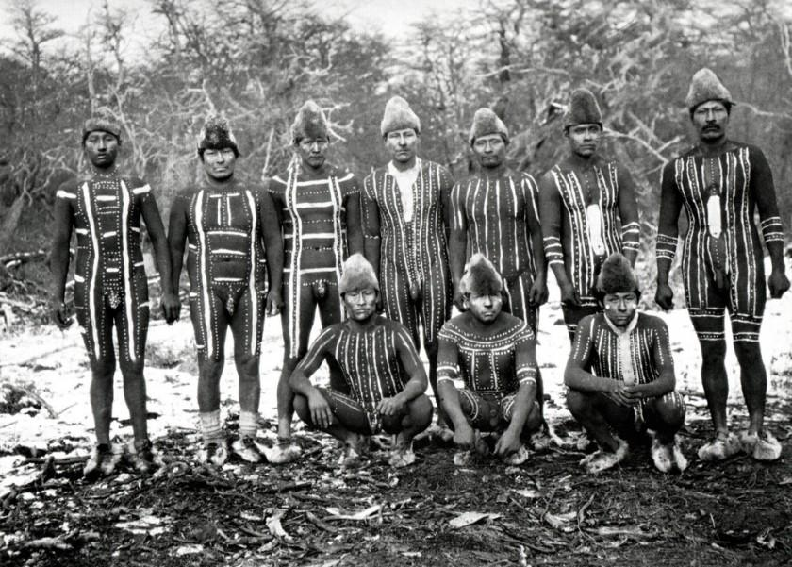](https://www.google.cl/url?sa=i&url=https%3A%2F%2Fwww.selkbagusa.com%2Fpages%2Fselkbag-roots&psig=AOvVaw3xRGRtKE3mZkrh97QG2Lyx&ust=1586387644792000&source=images&cd=vfe&ved=0CAIQjRxqFwoTCICfutS41-gCFQAAAAAdAAAAABAX)

**En cuanto a la ocupación del Estrecho de Magallanes, allí se produce un exterminio o genocidio de los indígenas del territorio austral.** Colonizado desde la década de 1850 por ingleses, italianos y principalmente croatas, en esta zona la comunidad indígena más numerosa correspondía a **los selk’nam,** cazadores que vivían en la Isla de Tierra del Fuego (cercano al Estrecho de Magallanes), que **vieron fuertemente afectado su estilo de vida con la llegada de los colonos cuando estos introdujeron la ganadería ovina**. Este es el testimonio de una mujer selk’nam sobre el proceso de ocupación de los territorios en el sur:

[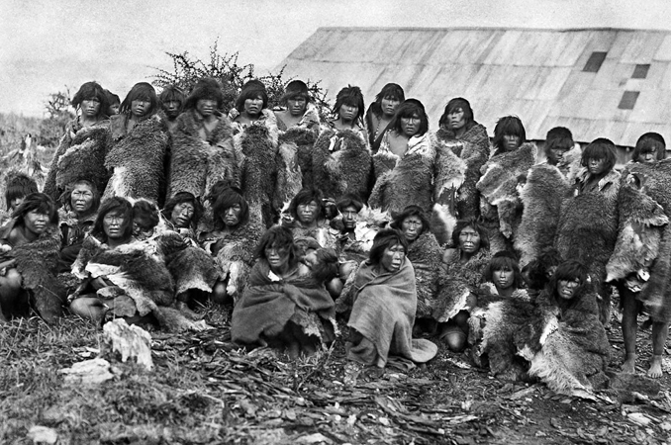](https://www.google.cl/url?sa=i&url=https%3A%2F%2Fwww.pressenza.com%2Fes%2F2016%2F05%2Fes-imprescindible-que-chile-reconozca-el-genocidio-del-pueblo-selknam%2F&psig=AOvVaw3xRGRtKE3mZkrh97QG2Lyx&ust=1586387644792000&source=images&cd=vfe&ved=0CAIQjRxqFwoTCICfutS41-gCFQAAAAAdAAAAABAT)*“Nuestra vida no era tranquila; continuamente llegaban hasta los bosques* ***noticias espantosas que se referían a las matanzas que estaban ejecutando los blancos.*** *Las distintas tribus que antes habitaban a orillas del mar, habían huido ante el avance exterminador del asesino y buscaban refugio a la sombra de los robles.* (…)***El guanaco blanco* [oveja] *había sido traído por el extranjero y fue él la causa del derrumbe de nuestra vida.*** *El invasor no sólo nos sacrificó para usurparnos nuestro suelo, sino que* ***se ensañó con los onas porque los llamó ladrones de sus haciendas”.***

[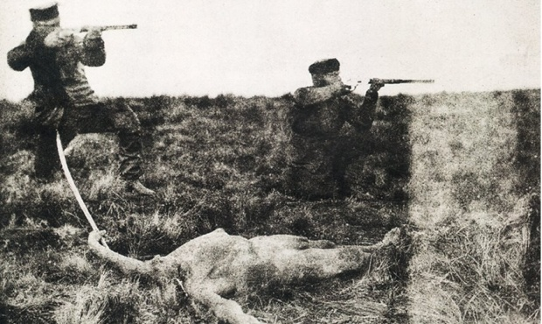](https://www.google.cl/url?sa=i&url=https%3A%2F%2Fcriticasur.com.ar%2Fnota%2F1759%2Fel_genocidio_fueguino_la_masacre_del_pueblo_selk_rsquo_nam&psig=AOvVaw3d2svWhn3j16k1nWbTW7JU&ust=1586387998565000&source=images&cd=vfe&ved=0CAIQjRxqFwoTCND1y_u51-gCFQAAAAAdAAAAABAU)(Fuente: Documento N°16. “El testimonio de Olka”. En: Vega, C. y Grendi, P. *Vejámenes inferidos a indígenas de Tierra del Fuego,* *Tomo III. Documentos*. Punta Arenas, Chile: Conadi, 2002).

*“****Cuando los selk’nam empiezan a atacar a las ovejas, José Menéndez da la orden de acabar con ellos.*** *Lo hacen primero disparándoles directamente para exterminarlos* (…). *Por cada indígena muerto, Menéndez pagaba una libra esterlina, de modo que en la fortuna que alcanzó a tener este escocés podría incluso calcularse la cantidad de indígenas asesinados y que, de acuerdo a las versiones de otros historiadores, podría estimarse en varios cientos, si no miles”.* (Fuente: Cossio, H y otro. “El genocidio de indígenas en el sur de Chile que la historia oficial intentó ocultar”. En: *El Mostrador*, 13 de agosto 2014).

Entre fines del siglo XIX y comienzos del XX, la población indígena de la zona austral de Chile fue exterminada casi en su totalidad como resultado del **intento de convertirlos al “cristianismo”** por parte de sacerdotes o misioneros evangelizadores cristianos **y de una práctica de exterminio efectuada por algunos colonos terratenientes**, quienes buscaban proteger sus intereses económicos, **ya que los selk’nam no reconocían la propiedad privada y les sustraían las ovejas para alimentarse.**

**Fuente: Libro del Estudiante de Historia, Geografía y Cs. Sociales, I medio. Pág. 208 a 212**

|  |
| --- |
| **Actividad:**  En base al contenido expuesto en este documento, elabora una **“carta al director”.** Una “carta al director” es una **carta** escrita por el lector de un periódico o revista para expresar su opinión sobre alguna noticia de actualidad, o bien, para denunciar o apoyar algún hecho. La carta va dirigida al director o responsable de ese periódico o revista. Un ejemplo de “carta al director” sería la siguiente, que fue escrita al director del diario “La Tercera”:  *Señor Director:*  *En nuestra opinión, el cigarro es muy dañino y todos lo sabemos, pero no hacemos nada al respecto. Cada vez los adultos fuman más y más. Y lo hacen hasta con niños en frente. En nuestro colegio hemos hecho una encuesta a personas que fuman y todos los fumadores afirmaban saber los riesgos del tabaquismo, pero aun así fuman. Sabemos que fumar mucho te hace adicto, por lo que nadie debería fumar. Encontramos que debería ser obligatorio enseñar en los colegios sobre los riesgos del tabaco y del cigarro en sí.*  *Laura y Luz Covarrubias. Villa María Academy, Santiago*  La idea es que, en base a tu comprensión de lectura, elabores una “opinión”. La opinión debe enfocarse en **si estás de acuerdo o no con el método de ocupación y colonización territorial del sur y zona austral chilena y con todas las consecuencias que trajo para la población indígena**.  Debes entender que el Estado de Chile necesitaba consolidar su dominio en el territorio nacional, pero no tenían todos los medios para hacerlo y, por ello, buscaron promover estas “colonizaciones”, teniendo consecuencias positivas como el desarrollo comercial y agrícola, permitiendo mejorar nuestra economía y generar nuevos puestos de trabajo en el comercio de Santiago y Valparaíso, pero también trae consecuencias sociales vinculadas con la identidad y cultura de nuestros pueblos originarios que vivían en estos sectores de nuestro país. **Piensa en que si fueras un joven que vive en el año 1845 y está leyendo noticias en los diarios sobre la “ocupación del territorio nacional” y te enteras de todo lo que sucede allá. ¿Te parece bien o te parece mal todo lo que estás leyendo?** Y si estás de acuerdo con lo que hizo el Estado porque es importante para tí el desarrollo económico y consolidar nuestro dominio territorial, ¡muy bien!, es tu opinión y no temas en escribirla  Evaluaré si entiendes las motivaciones que tuvo el Estado de Chile y los inmigrantes europeos que colonizaron el sur y zona austral de nuestro país y, por supuesto, tu coherencia de ideas que manifiestes en tu “opinión”.  La carta la puedes hacer a mano en tu cuaderno o en formato Word (letra calibri n° 11).  Carta **mínimo** de 10 líneas. **Máximo** de 20 líneas  Plazo de entrega: domingo 03 de mayo.  Mandar fotografías de tu carta echa en el cuaderno o carta elaborada en formato Word al correo tomas.valdivia@liceo-victorinolastarria.cl  Esta guía es materia de clase. Por favor, **péguelo en su cuaderno de Historia** como evidencia de trabajo. |